Notfallplanung Kulturgüterschutz:
Name des Objekts/Institution
Strasse Nr., PLZ Ort

Foto des Objekts/Institution

Inhaltsverzeichnis
1. Allgemeines 2
1.1 Datenblatt 2
1.2 Gefährdungspotential (Risikoanalyse) 3
2. Alarmierung 4
2.1 Alarmierungsschema 4
2.2 Notfallkontakte 5
3. Schonung 7
3.1 Verhaltensanweisungen im Schadenfall 7
3.2 Besonders Schützenswerte Räume 8
4. Sicherung 9
4.1 Evakuationspläne für mobiles Kulturgut 9
4.2 Anweisungen zur Bergung der mobilen Kulturgüter 10
5. Anhang 11
5.1 Inventarliste des mobilen Kulturguts (Nach Priorität: A, B, C) 11

Allgemeines

Datenblatt
Assek.-Nr.
Bezeichnung:
Hauptnutzung:
Bewegliches Kulturgut vorhanden:
KGS Einsatzplanung FW vorhanden:
Zuständige Feuerwehr:
Zuständige ZSO:
Inventar- & Schutzeinträge
Vorhandene Risiken:
Baugeschichte, Beschreibung, Dokumentation:
Koordinate Ost:
Koordinate Nord:
Parzelle:
Adresse:
PLZ:
Ort:
Eigentümer:
Freigabe Notfallplanung:
Letzte NFP Revision:

Gefährdungspotential (Risikoanalyse)

Vorfälle in der Vergangenheit:
Gab es Schadensfälle in der Vergangenheit?
Wenn ja, was waren die Lehren/Konsequenzen, die daraus gezogen werden konnten?
Könnten sich ähnliche Vorfälle wiederholen?

Risiken:
1. Feuer / Löschwasser
2. Wasser (Meteorologisch bedingt)
3. Wasser (Technisch bedingt)
4. Erdbeben
5. Vandalismus
6. Diebstahl
7. Raumklima
Risiken, die nicht auf zutreffen bitte streichen. Sollten Risiken fehlen, bitte ergänzen

Ergriffene Gegenmassnahmen:

1. Feuer / Löschwasser
- Brandmeldeanlage installiert und regelmässig gewartet
- Feuerlöscher aufgestellt
2. Wasser (Meteorologisch bedingt)
3. Wasser (Technisch bedingt)
- z.B.: Abflüsse werden regelmässig gereinigt und kontrolliert
- z.B.: Wassermelder sind aufgestellt
4. Erdbeben
5. Vandalismus
6. Diebstahl
7. Raumklima
- z.B.: Raumklima wird laufend gemessen/überwacht und dokumentiert.

Risikobewertung

Risikograph -> siehe Dokument: „Vorlage Risikograph.doc“. Wird nach der Erstellung hier eingefügt.

Alarmierung
Nur falls ein Sicherheitsdienst engagiert wurde - ansonsten löschen.

Alarmierungsschema
Z.B wenn eine Anwohner oder Passant Rauch aufsteigen sieht und die KNZ direkt anruft.
Sicherheitsdienst /
Bevölkerung
Bitte überprüfen, ob dieses Schema passt. Ansonsten gerne abändern und/oder ergänzen.
oder
Nur falls eine Brandmeldeanlage installiert ist - ansonsten löschen.
Brandmeldeanlage

Hier ist die Person der Eigentümerschaft gemeint, welche bei einem Notfall (z.B.: Brand) alarmiert wird.
Ev. gibt es auch ein Notfallteam. Falls ja, bitte ergänzen.
Alarmiert
Kantonale Notrufzentrale

Alarmierung via KNZ
bei Bedarf
Alarmierung via KNZ
bei Bedarf
Alarmierung via KNZ
bei Bedarf
KGS Einheit Zivilschutz
Alarmierung
Notfallkoordinator
Feuerwehr / Polizei / Sanität

Alarmierung via Telefonkette

Notfallteam Eigentümerschaft
KGS Experten-Team Thurgau

Notfallkontakte
Bitte ausfüllen und wo nötig ergänzen.
Nicht benötigte Kontakte können gelöscht werden.
Allgemeine Notrufe
Funktion | Telefonnummer
Feuerwehr | 118
Polizei | 117
Sanität | 114
Notruf | 112
Rega | 1414

Eigentümer
Funktion | Name | Telefonnummer | Mobil
Leiterin Institution
Stv. Leiter Institution
Notfallkoordinatorin
Stv. Notfallkoordinatorin
Mitglied internes Notfallteam
Mitglied internes Notfallteam
Mitglied internes Notfallteam
Mitglied internes Notfallteam
Mitglied internes Notfallteam
Mitglied internes Notfallteam
Haustechnik
Brandmeldeanlage
Kommunikation
Finanzen

Kulturgüterschutz Thurgau
Funktion | Name | Telefonnummer | Mobil
Fachstelle Kulturgüterschutz
Stv. Fachstelle Kulturgüterschutz

Experten für Restaurierungen
Fachgebiet | Name | Telefonnummer | Mobil
Wandmalerei und Steinrestaurierung
Holz
Glasgemälde
Malerei auf Holz und Leinwand
Metall, Leder
Textiles
Papier
Textiles
Kleinmöbel

Externe Dienstleister
Art der Dienstleistung | Name / Firma | Telefonnummer | Mobil
Kühlhaus
Verpackung und Transport
Bergung, Sicherung, Trocknung, Wiederherstellung von Archivalien und Dokumenten

Bitte prüfen und ergänzen.
Nichtzutreffende Punkte können gelöscht werden.

Schonung

Verhaltensanweisungen im Schadenfall

- Der Einsatzleiter von Feuerwehr oder Polizei hat die Gesamtverantwortung am Ereignisort. Das Gebäude darf erst betreten werden, wenn die Feuerwehr die Erlaubnis erteilt hat.
- Die Anweisungen von Feuerwehr und Polizei müssen strikte befolgt werden.
- Der Notfallkoordinator nimmt mit dem Feuerwehrkommandanten Kontakt auf und erläutert seine Funktion.
- Der Notfallkoordinator informiert den Einsatzleiter ggf. über besondere Gefahren (Beispielsweise bildet brennender Plastik (Mikrofilm etc.) giftige Dämpfe, die sich gegen unten ausbreiten).
- Der Notfallkoordinator informiert den Einsatzleiter über besonders schützenswerte Räume.
- Der Notfallkoordinator klärt beim Einsatzleiter ab, ob das Experten-Team KGS TG aufgeboten wurde. Falls nicht, kann er dieses zu seiner Unterstützung selber aufbieten.
- Falls das Experten-Team KGS TG aufgeboten wurde, entscheidet der Experte vor Ort in Absprache mit dem Einsatzleiter und dem Notfallkoordinator, ob die KGS Einheit des Zivilschutzes aufgeboten wird.
- Der Notfallkoordinator klärt beim Feuerwehrkommandanten ab, ob noch nicht betroffene Räume betreten werden dürfen, um Schutzvorkehrungen (evtl. Evakuierung von mobilem Kulturgut) treffen zu können.
- Der Notfallkoordinator muss darüber informiert sein, wer mit welchem Auftrag das Gebäude betritt und führt diesbezüglich eine Liste. Er postiert Mitarbeiter/Helfer vor den Eingängen, um sicherzustellen, dass das Gebäude nur von Rettungskräften (inkl. KGS TG) oder Mitarbeiter der Institution betreten wird.
- Anhand der Evakuierungspläne bestimmt der Notfallkoordinator, in welcher Reihenfolge und zu welchem Zeitpunkt die Räume Massnahmen zur Rettung von Kulturgütern ergriffen werden. Er kommuniziert diese Massnahmen der Feuerwehr.
- Der Notfallkoordinator bereitet die Notbergung der Bestände, in Zusammenarbeit mit dem KGS TG, vor.

Besonders Schützenswerte Räume
Hier werden Grundrisse (meist pro Stockwerk) abgebildet auf welchen besonders schützenswerte Räume markiert sind - falls vorhanden. Es handelt sich hier um immobiles Kulturgut, das nicht evakuiert werden kann. Z.B. Täfer, Stuck, Wandmalerei etc. Bitte pro Raum kurz notieren, was an diesem besonders Schützenswert ist. Zur Verdeutlichung kann zusätzlich ein Foto eingefügt werden.

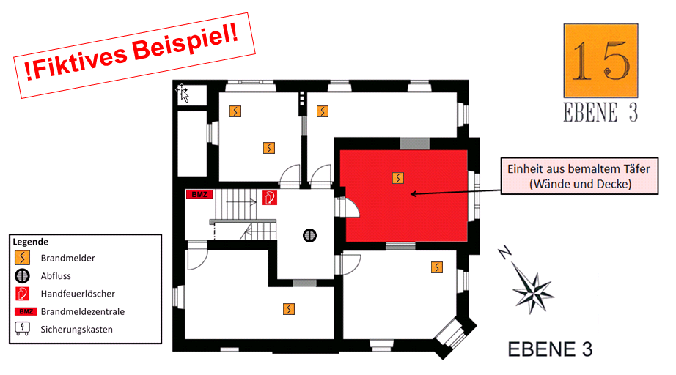

Sicherung

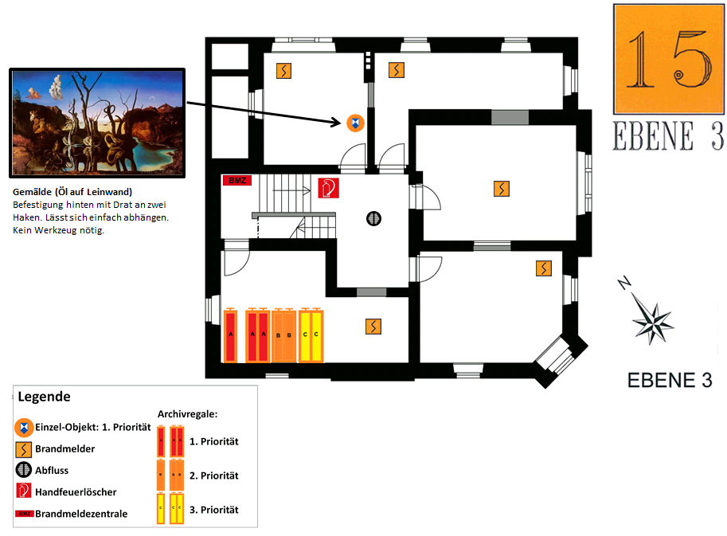
Evakuationspläne für mobiles Kulturgut
Hier werden Grundrisse (meist pro Stockwerk) abgebildet auf welchen besonders schützenswerte mobile Kulturgüter markiert sind. Bitte pro Objekt kurz notieren worum es sich handelt und wie es am besten zu demontieren/evakuierten ist. Es können auch Archivregale eingezeichnet und mit einer Priorität bezeichnet werden. Bitte pro Objekt ein entsprechendes Foto einfügen.

!Fiktives Beispiel!

Anweisungen zur Bergung der mobilen Kulturgüter

Hier wird beschrieben, wie gewisse, besonders wichtige Objekte bei der Bergung resp. Evakuation genau zu behandeln sind.

Anhang
Hier können diverse zusätzlich relevante Listen, Dokumente, Dokumentationen und Konzepte angefügt werden. Z.B Inventarlisten, Einsatzplanung der Feuerwehr, Datenblätter besonders wichtiger mobiler Kulturgüter, Vitrinenpläne etc.

Inventarliste des mobilen Kulturguts (Nach Priorität: A, B, C)

